Содержание

Введение 3
Глава 1. Работа с информацией и информационными ресурсами 5
1.1 Информация как основа для разработки личного кабинета 5
1.2 Информационные ресурсы сети Интернет для размещения личного кабинета 10
Глава 2. Описание личного кабинета 17
2.1 Содержание личного кабинета 17
2.2 Описание работы личного кабинета 22
Заключение 28
Список использованной литературы 30

Введение

Переход к информационному обществу является одной из самых актуальных задач нашей страны. Без внедрения информационно-коммуникационных технологий невозможна ни модернизация экономики, ни эффективное государственное управление, ни повышение качества социальной сферы.
В основе государственной политики в сфере информатизации лежит принятая в феврале 2008 г. "Стратегия развития информационного общества в России". Она является основой для подготовки всех остальных документов, определяющих цели и направления деятельности органов государственной власти, а также принципы и механизмы их взаимодействия с организациями и гражданами в области развития информационного общества в Российской Федерации. Благодаря реализации Стратегии, к 2015 году Россия должна войти в двадцатку лидеров глобального информационного общества, а по показателю доступности информационной и телекоммуникационной инфраструктуры для граждан и организаций – в десятку стран-лидеров. В частности, это означает, что к 2015 году 100% государственных услуг должны оказываться не только в привычном, но и в электронном формате.
Однако, несмотря на быстрые темпы роста инфраструктуры и развитие нормативно-правовой базы, пока по такому комплексному показателю, как "индекс готовности к информационному обществу" Россия продолжает занимать занимает в международных рейтингах 50-70-е места. Как подчеркнул, выступая 31 августа 2009 г. на заседании Комиссии по модернизации и технологическому развитию экономики России Президент России Д.А. Медведев, «наш информационный рейтинг, международный рейтинг электронной готовности очень слабый, и, к сожалению, несмотря на то, что мы продолжаем туда инвестировать деньги, этот рейтинг ухудшается». Примерно также обстоят дела и со степенью готовности нашей страны к "электронному правительству". Согласно рейтингу, подготовленному ООН в 2008 году, по данному параметру Россия занимает 60 место среди 192 стран мира. Проблемы с оказанием государственных услуг в электронном виде заставили Президента РФ назвать "электронное государство" в нашей стране "химерой", несмотря на многолетние усилия по информатизации государственного управления. Д.А. Медведев подчеркнул, что пора «наконец сдвинуть с места проекты, связанные с тематикой электронного правительства».
Д.А. Медведев выделил основные направления государственной политики в сфере информатизации: это "внедрение современных информационных технологий, доступных качественных государственных услуг в этой сфере и расширение возможностей широкополосного доступа в Интернет". Для того, чтобы преодолеть барьеры на пути к информационному обществу и достичь целей, поставленных в Стратегии развития информационного общества в России, необходимо объединить усилия органов власти, бизнеса и гражданского общества.
Актуальность выбранной темы обусловлена тем, что роль личных кабинетов в современной жизни постоянно возрастает, личный кабинет приобретает большое значение не только для предпринимателей, но и для обычных пользователей информационными ресурсами. Вместе с тем, возможности личного кабинета полностью не исследованы, поэтому многие потенциальные пользователи личного кабинета не знают о его возможностях, что затрудняет его распространение.
Цель работы: рассмотреть особенности создания личного кабинета.
Задачи работы:
- рассмотреть информацию как основа для разработки личного кабинета;
- охарактеризовать информационные ресурсы сети Интернет для размещения личного кабинета;
- определить содержание личного кабинета;
- дать описание работы личного кабинета.

Глава 1. Работа с информацией и информационными ресурсами

1.1 Информация как основа для разработки личного кабинета

В соответствии с Законом от 20 февраля 1995 г. № 224-ФЗ «Об информации, информатизации и защите информации» под термином «информация» понимаются сведения о лицах, предметах, фактах, Событиях, явлениях и процессах Независимо от формы их представления. Специалисты в области теории познания утверждают, что человек познает реальный Мир через объекты, свойства и отношения. Лица, предметы, факты, события, явления и процессы являются классами объектов. Предметная область — это классы объектов, информация о которых необходима в данном виде деятельности человека. В каждой предметной области потребителей интересует четко определенный перечень свойств и глубина описания этих свойств. Очевидно, что перечни интересующих потребителя свойств о лице в экономике и в медицине будут различны.
Информация о предметной области, то есть об объектах и их связях, может быть представлена в двух видах: формализованном и в виде текста на естественном языке.
Формализованное описание конкретного объекта включает имя свойства (характеристики) и значение этого свойства для данного объекта. Имя свойства отражает ту грамматическую роль, которую играет значение этого свойства по отношению к данному классу объектов. Значение свойства (характеристики) может задаваться нормированным словарем или произвольно. Например, значение свойства «организационно-правовая форма фирмы, организации» должно выбираться из нормированного словаря, а значение свойства «название организации» является произвольным. Формализованное описание объекта во многом схоже с анкетной формой описания объекта. Некоторые авторы называют формализованное описание информации числовым. Это не совсем точное определение, так как фамилия лица или название организации задается не числовым значением, но может быть представлено в формализованном виде.
Названия классов объектов, свойств и областей возможных значений этих свойств (характеристик), то есть язык формализованного описания для каждой предметной области, разрабатывают квалифицированные специалисты данного вида деятельности. С помощью отдельных свойств устанавливаются связи между объектами. Так, например, если описаны два объекта: фирма и товар, — то между ними устанавливается связь — отношение, указывающее, что данная фирма выпускает этот товар. Описание такого формализованного языка после согласования с источниками и потребителями информации в данной предметной области издается в виде нормативного документа, и на основе его создаются базы данных формализованной информации. Описание информации в таких база* в максимальной степени приближено к представлению специалиста о предметной области, в которой он работает. Формализованный язык описания предметной области выполняет следующие основные функции:
– позволяет источнику отбирать лишь ту информацию и описывать ее так, как это необходимо потребителю;
– позволяет в базах данных отражать информацию в том же виде, в каком она отражена в сознании специалиста в данной предметной области;
– позволяет в информационных системах по указанию потребителя производить автоматическую обработку формализованной информации;
– существенно облегчает поиск необходимой информации в базах данных.
Другим видом информации о предметной области является информация, представленная в виде текста на естественном языке.
Обмен информацией (коммуникация) – одна из трех основных функций офиса. Применение средств коммуникационной техники в офисных технологиях связано с реализацией функции передачи данных, необходимостью осуществлять обмен информацией в той или иной форме как со структурными подразделениями офиса, так и с внешней по отношению к офису средой. В соответствии с этим выделяются средства и системы внутриофисной и внеофисной транспортировки документов.
Электронные и иные коммуникации приобретают в современном деловом мире все большее значение. Сегодня, в условиях ежегодного многократного увеличения информационных потоков, уже практически невозможно вообразить четкое взаимодействие предпринимательских фирм, банковских структур, государственных предприятий, других организаций и их сотрудников без современных средств телекоммуникации и связи, без информационных и компьютерных сетей. Без таких средств персонал офиса не может обеспечить оперативность доставки необходимой информации в нужный момент в нужное место.
Для перемещения документов сегодня широко используются как традиционные средства (почта, в том числе обычная, авиа- и специализированная — типа DHL, UPS и т. п., фельдъегерская связь, курьерская доставка или доставка с нарочным, телеграф, телефон, телефакс), так и электронные (прежде всего электронная почта E-mail, а также текстовые сообщения, пересылаемые по сотовым средствам связи и средствам персонального радиовызова).
Таким образом, если до недавнего времени в деловой литературе было принято отделять друг от друга традиционный и электронный документооборот, то теперь говорить о возникновении нового, современного типа документооборота, сочетающего в себе лучшие качества традиционного делопроизводства с современными технологиями создания, обработки и передачи документов по назначению.
Основу традиционного документооборота, безраздельно доминировавшего все минувшие десятилетия, составляли так называемые "бумажные" технологии, предполагавшие обращение бумажных документов.
Указанные документы (в связи с отставанием новых веяний научно-технического прогресса) в большинстве российских офисов создавались и перемещались в пространстве все тем же "дедовским" способом, то есть при помощи печатных машинок, допотопных множительных аппаратов и самой обычной почтовой доставки.
Однако, начиная с середины 1990-х гг., традиционный документооборот стал постепенно сдавать свои вековые позиции, уступая место документообороту электронному.
Основу последнего (по определению) составляют так называемые электронные документы, создаваемые и передаваемые от пользователя к пользователю при помощи электронных технологий, основанных на использовании компьютерной офисной техники, безбумажных (машинных, магнитных и прочих) носителей, беспроводных (электронно-сетевых) средств связи, современных полиграфических и расходных материалов.
В настоящее время в российском делопроизводстве все еще сохраняется сочетание обоих видов документооборота с некоторым преобладанием электронного некрупных административно-промышленных центрах.
Традиционный документооборот сохраняет свои позиции в некоторых специфических областях делопроизводства, в частности, там, где речь идет о конфиденциальных документах (документах ограниченного пользования).
Современный документооборот организации формируется в результате организованного "слияния" трех самостоятельных информационных потоков, по которым "путешествуют" внутренние документы, входящие документы и исходящие документы.
Внешний информационный поток обеспечивает перемещение входящих и исходящих документов, а внутренний информационный поток — перемещение документов внутри предприятия.
В самой информационной системе, содержащей тексты на естественном языке, мы имеем массив планов выражения источников на естественном языке, а на входе информационной системы мы имеем множество запросов в виде планов выражения, сформулированных потребителями информации.
Для того чтобы решить задачу поиска необходимой потребителю информации, необходимо смоделировать (представить) – о каком фрагменте предметной области потребитель хочет получать информацию. Далее необходимо просмотреть хранящиеся документы – планы выражения, составленные источниками, представить (смоделировать), что хотел сказать источник о предметной области, и на основе научно обоснованной методики отобрать те из документов, которые отвечают на поставленный вопрос полностью или частично.
Работы в области машинного перевода и теории построения документальных информационных систем, проводимые в течение последних 50 лет в нашей стране и за рубежом, показали, что процесс выявления смысла произвольного текста на естественном языке не подлежит автоматизации и может быть реализован лишь человеком, обладающим глубокими знаниями в данной предметной области.
Однако общество нуждалось в построении документальных информационных систем, в первую очередь в области научно-технической информации. Для того чтобы облегчить поиск в больших массивах текстовой информации, стали строить информационно-поисковые системы, в которых документы описывались с помощью специальных поисковых языков. С помощью элементов этих же языков описывались и запросы. Для отбора документов в ответ на запрос осуществлялось сравнение поисковых образов запросов и поисковых образов документов, которое проводилось на одном и том же искусственном языке. Такой подход является вынужденным.
Документальные информационные системы не дают ответа на вопрос потребителя; а выдают ему документы, в которых может содержаться ответ на его запрос, предоставляя потребителю самому выявить смысловое содержание этих документов.
В то же время работа с электронными документами требует учета того, что время активного использования конкретных программно-технических средств и время полезного использования носителей информации может быть меньше, чем требуемый срок хранения документа. Необходимо своевременно осуществлять перезапись данных на другой носитель и обновлять средства ее аутентификации. Кроме того, для хранения электронных документов, возможно, надо сохранять также соответствующие (зачастую морально устаревшие) технические и программные средства для воспроизведения информации или распечатывать электронные документы на бумаге и заверять сделанные копии.

1.2 Информационные ресурсы сети Интернет для размещения личного кабинета

Обычно под словом «Интернет» понимается глобальная компьютерная сеть [11], или «Сеть сетей». С точки зрения пользователя Интернет можно рассматривать как мощное глобальное средство обмена информацией. Одним из распространенных и перспективных сервисов Интернет является сервис прямого доступа Word Wide Web — WWW, представляющий собой систему документов, включающих текстовую и графическую информацию, размещенных на узлах Интернет и связанных между собой гиперссылками.
Классификация источников информации в Интернете может проводиться по разным основаниям. По способам представления информации могут быть выделены следующие виды:
– web-страницы – наиболее распространенный и используемый из информационных ресурсов. Этот ресурс представляет собой страницы гипертекста. Страницы наряду с текстовой могут содержать графическую, звуковую, видеоинформацию;
– файловые серверы представляют собой реализацию в Интернете традиционного способа представления информации;
– телеконференции могут являться важным источником информации. Они разбиваются на группы (рубрики) по тематике. Участвующие в телеконференциях могут написать свое сообщение или послать комментарии на чужое сообщение;
– базы данных могут быть доступны через сеть Интернет. В них часто содержатся, кроме текстовой, также и другие виды информации.
Информационные ресурсы также могут быть разделены по языковому признаку. В сети Интернет представлены практически все основные языки, однако главным языком в силу исторически сложившихся традиций является английский. Ряд сайтов представляет информацию на нескольких языках.
В сети имеет место классификация и по территориальному признаку. Ряд сайтов предоставляет свою информацию для потребителей определенного региона, хотя доступ к сайту возможен и из любой точки сети.
Наиболее важным аспектом классификации информационных ресурсов сети Интернет является содержание информации. Деловая информация, необходимая в предпринимательской деятельности, по этому критерию может быть разделена на следующие группы.
1. Сведения о фирмах, организациях. Эта группа сведений существенно различается по своему наполнению для различных организаций. Различия определяются степенью освоения организацией возможностей Интернета по продвижению продукции или услуг. Различают три типа серверов данной группы (категории):
– серверы присутствия в Интернете. Эти серверы могут быть разделены [11] на рекламные и информирующие серверы. Рекламный сервер обычно содержит одну или несколько страниц. Информирующий сервер содержит более подробную информацию о фирме и производимой ею продукции или оказываемых услугах;
– информационные серверы. Целью этих серверов является предоставление различного рода информации потребителям. Серверы данной группы ведут информационно-аналитические агентства и другие структуры, в том числе государственные, чья деятельность связана с предоставлением различного рода информации потребителям;
– интерактивные магазины. Серверы этой группы обеспечивают продажи товаров посредством Интернета. При этом могут быть реализованы в электронном виде следующие функции:
– предоставление клиенту необходимой информации о товаре или услуге;
– оформление заказа;
– оплата заказа (при использовании онлайновых платежных систем);
– отправка полученного товара, если товаром является информация.
2. Сведения о состоянии мировой экономики и экономики отдельных стран. Данная информация представлена достаточно широко в профессиональных базах крупнейших информационно-аналитических агентств мира. Серверы этих агентств входят в состав информационных ресурсов сети Интернет. Однако сама информация, как правило, платная. Информация о состоянии национальной экономики обычно размещается на серверах государственных структур, отвечающих за государственную поддержку экономики, государственных статистических органов, различных экономических институтов.
3. Сведения о состоянии отраслевых рынков. Анализ отраслевых рынков осуществляют специализированные маркетинговые и консалтинговые агентства, а также маркетинговые службы фирм или организаций. Результаты этих исследований, используя Интернет, можно получить:
– из профессиональных баз крупнейших мировых информационных агентств, найдя сведения о технологиях доступа к этим базам на сайтах Интернета;
– в самих консалтинговых или маркетинговых агентствах, чьи сайты также представлены в Интернете;
– в многопрофильных и отраслевых журналах, регулярно публикующих обзоры рынков. Одни издания, например многопрофильный журнал «Эксперт», представляют на сайтах оглавления номеров журналов. Другие, как, например, журнал «Профиль», размещают в открытом доступе публикуемые материалы.
4. Деловые новости. Подавляющее большинство мировых информационных агентств предоставляют потребителям доступ к профессиональным базам, содержащим деловые новости. Из зарубежных агентств крупнейшими поставщиками деловых новостей являются LEXIS-NEXIS, Dialog, Reuters. Среди отечественных агентств следует выделить:
– «Интегрум-Техно», предоставляющий доступ к материалам 250 центральных и крупнейших региональных газет, а также к зарубежным новостям;
– РИА «Новости» — государственное информационно-аналитическое агентство РФ;
– «ИТАР-ТАСС» — государственное информационное телеграфное агентство РФ;
– агентство «Интерфакс», входящее в состав международной информационной группы Interfax Information Services. Интернет предоставляет бесплатный доступ к ежедневной электронной интернет-газете «Gazeta.ru». Ряд крупнейших газет имеют в Интернете электронные версии. Доступ к некоторым из них платный, например к электронным версиям печатных изданий
– Издательский дом «Коммерсантъ». К другим, например к электронной версии газеты «Аргументы и факты», — бесплатный.
5. Справочная информация представлена в сети Интернет весьма широко. Это и списки web-сайтов компаний, отобранных по определенному принципу, и телефонно-адресный справочник «Желтые страницы» с возможностью поиска информации по названию фирмы и виду деятельности, и телефонные справочники городов Российской Федерации, стран СНГ и Балтии. Также в Интернете имеется информация о расписании движения поездов, авиарейсов, о погоде и многое другое.
В 1997 г. международной организацией по стандартизации (International Organization for Standardization — ISO) создается подкомитет по разработке стандартов в области информационных систем для решения следующих задач:
– унификация описания отдельной системы;
– определение интерфейса для обмена информацией между системами;
– унификация обмена данными между различными информационными системами;
– устранение технических препятствий для связи систем.
В результате была разработана эталонная модель Взаимосвязи открытых систем (Open System Interconnection – OSI). Решением совокупности вопросов, связанных с интеграцией и переносимостью, стало развитие методологии и принципов открытых систем.
Открытая система – это система, реализующая открытые спецификации на интерфейсы, службы и форматы данных, достаточные для того, чтобы обеспечить:
– функциональную расширяемость;
– интероперабельность;
– мобильность.
Функциональная расширяемость – это возможность обеспечения эволюционного развития конкретной информационной системы при изменении требований к этой системе и сохранении в максимально возможной степени сделанных ранее вложений.
Интероперабельность прикладных систем – обеспечение совместной работы с другими прикладными системами на локальных и удаленных платформах при одновременной интеграции информационных ресурсов.
Мобильность программного обеспечения – возможность модернизации аппаратной базы системы, находящейся в эксплуатации, при сохранении возможности переноса необходимого программного обеспечения на новые аппаратные платформы.
Открытая спецификация – спецификация, которая поддерживается открытым, гласным согласительным процессом, направленным на постоянную адаптацию новой технологии, и соответствует согласованным стандартам. Согласно этому определению, открытая спецификация не зависит от конкретной технологии, т.е. от конкретных технических или программных средств или продуктов отдельных производителей.
В основе концепции открытых систем лежит понятие «среда открытых систем». Среда открытых систем – это описанная совокупность стандартов, с помощью которых унифицируется взаимодействие аппаратуры и всех компонентов программной и информационной среды любой информационной системы: языков программирования, средств ввода/вывода, графических интерфейсов, систем управления базами данных, протоколов передачи данных в сетях, форматов данных в банках данных.
Открытая информационная система управления документами поддерживает следующие основные промышленные стандарты:
– коммуникационные стандарты (OS/);
– стандарты управления документами (ODA, ODIF, О DMA, SGML, OLE, CORBA, OpenDoc);
– стандарты для СУБД (ODBC, SQL).
Существует ряд устоявшихся технологических характеристик систем, которые олицетворяют самые передовые достижения информационных технологий. Это, прежде всего, интуитивно понятный и дружелюбный интерфейс, объектно-ориентированный подход и модульность.
Основные идеи графического интерфейса пользователя включают следующие элементы:
– управление окнами;
– использование графических символов (пиктограмм) для представления объектов;
– стиль взаимодействия, называемый непосредственным манипулированием;
– объектно-ориентированный стиль программирования.
Модульный принцип построения программ обеспечивает поэтапную реализацию автоматизированной системы. Каждый из модулей решает свою конкретную задачу или выполняет определенную функцию. Состав этих модулей должен меняться без ущерба для работающей системы. Модули, по возможности, должны быть независимы друг от друга при обеспечении глубокой информационной интеграции между ними.
Система должна обеспечивать минимальные усилия и затраты для адаптации в процессе установки и конфигурирования. Для обеспечения большей гибкости системы на этапе проектирования необходимо предусмотреть как можно больше возможностей для последующего ее развития с тем, чтобы избежать значительных временных и иных затрат при осуществлении поэтапного расширения.
Эксплуатационные характеристики автоматизированной системы ДОУ являются одним из важнейших критериев ее выбора, и, оценивая их, целесообразно обратить внимание на следующие качества системы:
– простоту ввода в действие;
– масштабируемость;
– разграничение доступа пользователей и защиту от несанкционированного обращения к документам и функциям системы;
– протоколирование работы;
– адаптируемость;
– механизмы администрирования и обеспечения надежности и работы.
Таким образом, создание личного кабинета использует возможности Интернет-ресурсов и основные требования к автоматизированным системам по работе с информацией.

Глава 2. Личный кабинет в работе современных органов власти

2.1 Особенности использования личного кабинета в работе органов власти

Сегодня требованием жизни является расширение возможностей использования средств Интернет пространства. Именно поэтому все больше стало появляться личных кабинетов органов власти. Во многом это связано не только с ростом информатизации общества, но настоятельной необходимостью сокращения очередей в коридорах администрации и государственных учреждений, а также сокращением времени на личный прием, который приходится уделять чиновникам при традиционном приеме. Это позволяет, увеличивая документооборот, сокращать аппарат чиновников, что приводит к существенной экономии бюджетных средств. Введение личных кабинетов позволяет пользователям не только экономить время и нервы, но и не тратить рабочее время для заполнения бумаг, обращения в кабинеты различных инстанций, помимо этого целый ряд учреждений включает такую услугу, как отслеживание прохождения бумаг (жалобы) обратившегося.
На портале госуслуг происходит регистрация пользователей. Учетные записи нужны для того, чтобы через сайт можно было не только узнать адреса отделений и скачивать бланки, но и подавать документы от своего имени. Чтобы авторизоваться, в анкете кроме ФИО, даты рождения, действующих мобильного телефона и адреса электронной почты нужно ввести индивидуальный номер налогоплательщика (ИНН) и страховой номер индивидуального лицевого счета (СНИЛС). Первый выдают отделения Федеральной налоговой службы (ФНС), а второй – Пенсионного фонда (ПФ). Также нужно дать согласие на обработку своих персональных данных. После заполнения анкеты на указанный адрес электронной почты приходит код подтверждения. После проверки актуальности e-mail второй код присылается по SMS на указанный номер мобильного телефона. Наконец, по базам ФНС и ПФ проверяется, действительно ли два введенных номера соответствуют ФИО пользователя. Третий код подтверждения должен прийти пользователю письмом от Почты России на указанный в анкете адрес. Он не обязательно должен совпадать с адресом прописки, главное, чтобы человек увидел письмо и мог предъявить паспорт для получения последнего кода. После этого пользователь сможет начать работу с порталом. Для авторизации логином служит СНИЛС, пароль выбирается посетителем самостоятельно при заполнении анкеты. Стандартно для напоминания забытого пароля предусмотрен контрольный вопрос.
Рассмотрим организацию личного кабинета Налоговой службы. На главной странице посетителю предлагается зайти в «Личный кабинет налогоплательщика», приводятся ссылки, обращается внимание на важные моменты.
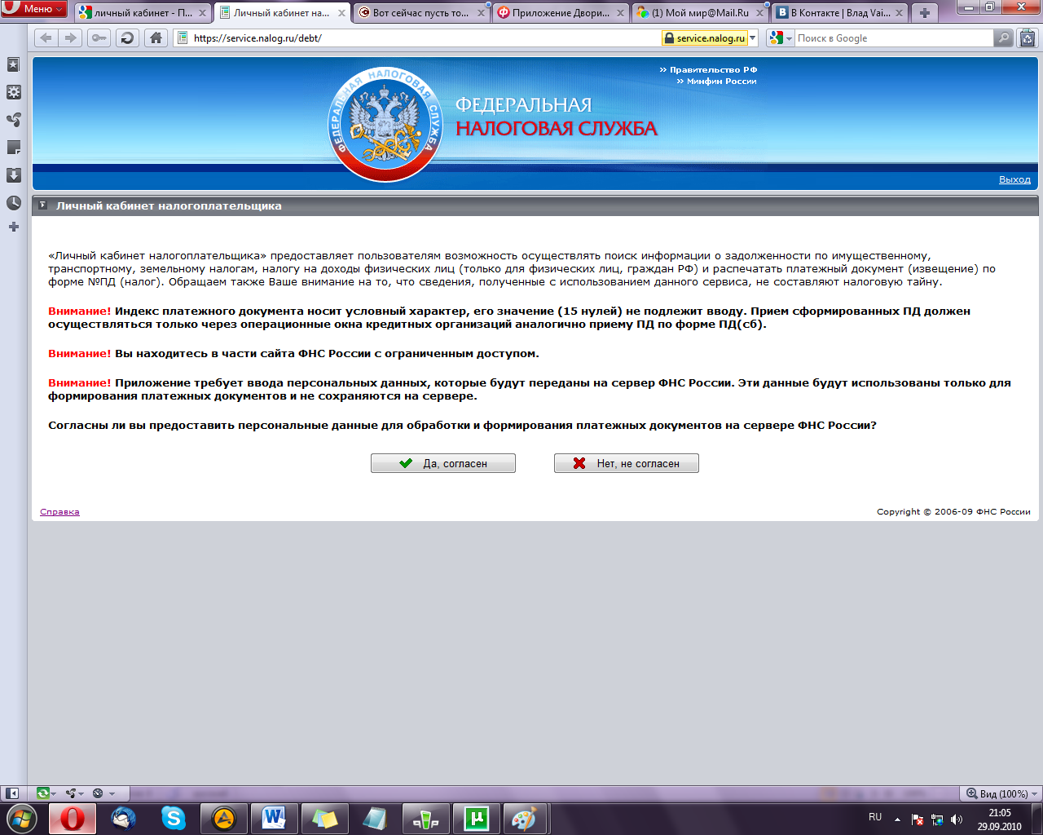

Затем посетитель может заполнить анкету и получить персональные данные.
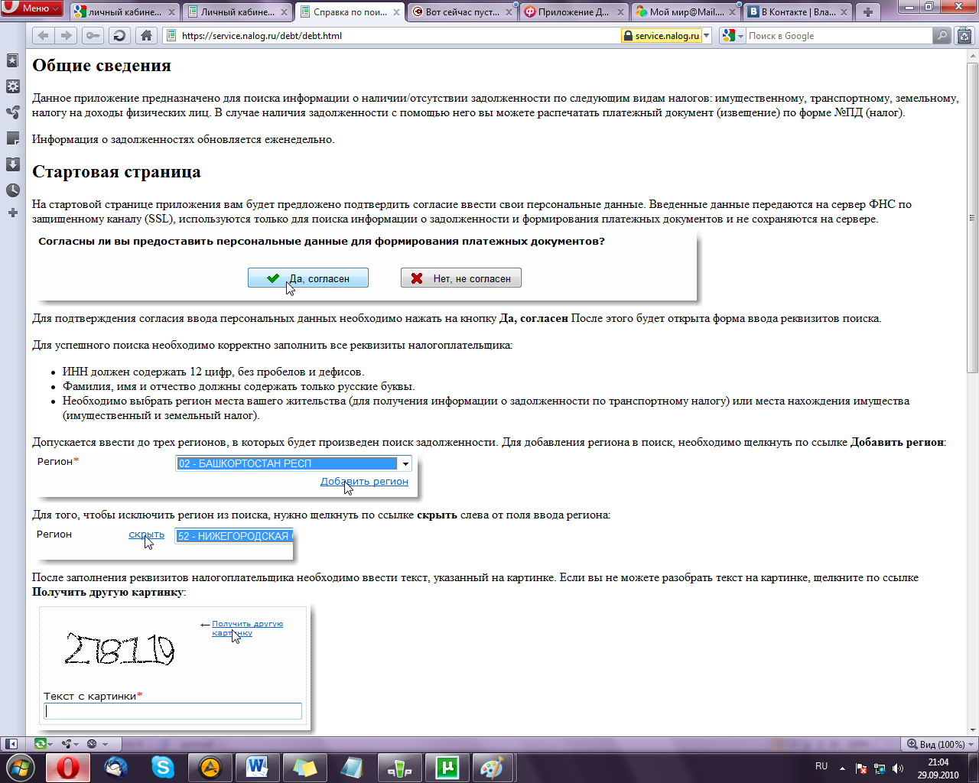
По окончании заполнения Стартовой страницы, посетителю предлагается Страница результатов поиска, на которой посетитель уже может выбрать нужную информацию и работать с ней.

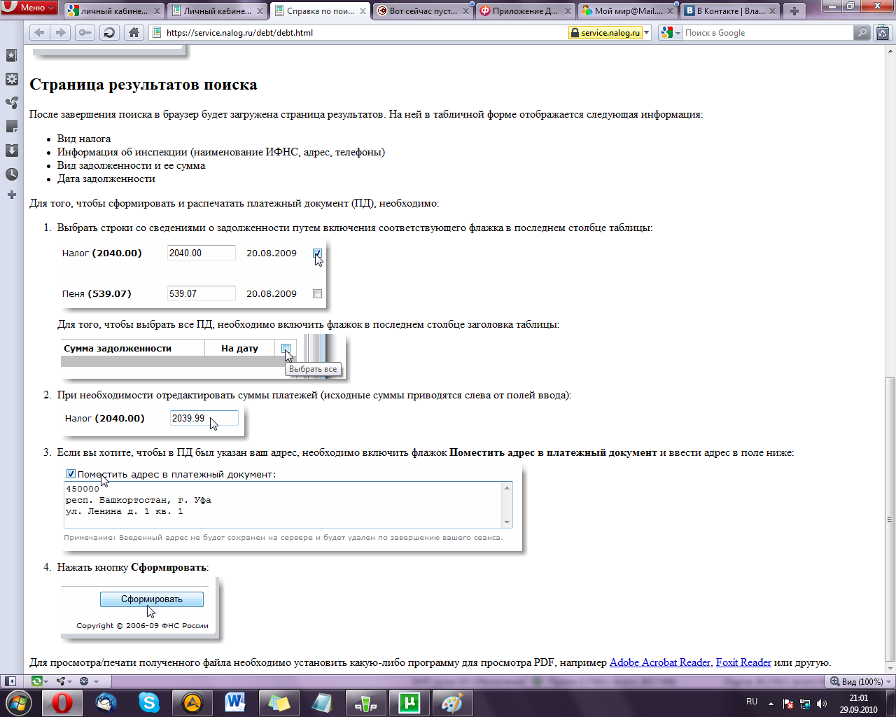

2.2 Описание работы личного кабинета администрации г. Магнитогорска

В настоящее время в администрации г. Магнитогорска активно идет процесс по созданию личных кабинетов чиновников всех уровней. Информатизация – одна из основ реформирования земельно-имущественного блока мэрии. В рамках новой стратегии планируется повсеместное поэтапное внедрение электронных услуг, создание личного кабинета и электронного архива. Это позволит значительно повысить эффективность деятельности муниципальных служащих, максимально упростит процесс оформления сделок с имуществом и повысит прозрачность имущественных отношений. В единую сеть будут объединены данные Комитета по управлению имуществом и земельным отношениям, МФЦ, правового и архитектурного управлений. Инновация позволит снизить сроки согласования документов и через Интернет отслеживать их прохождение через ведомства на каждом этапе. Сегодня также предлагается самостоятельно в личном кабинете рассчитать земельный налог для владельцев недвижимости.
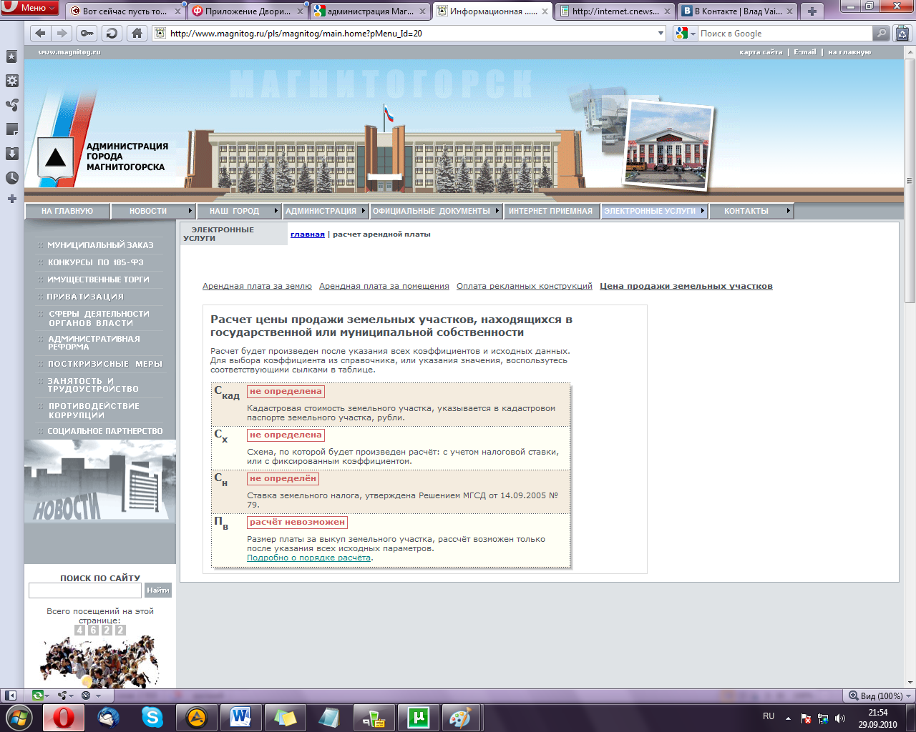
Рассмотрим организацию страниц Главы администрации г. Магнитогорска. На главной странице расположены основные разделы по которым посетители могут обратиться к Главе города.
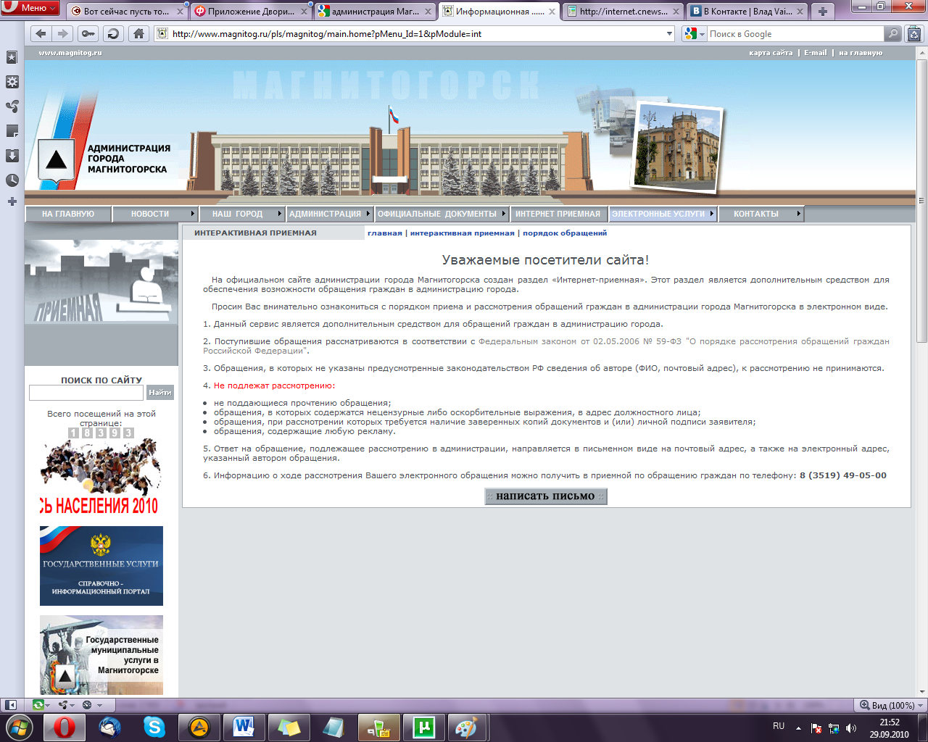
На следующей странице посетителю предлагается заполнить анкету, оставив все свои данные, контактные телефоны, домашний и электронный адрес, а также предусмотрено поле для написания обращения.
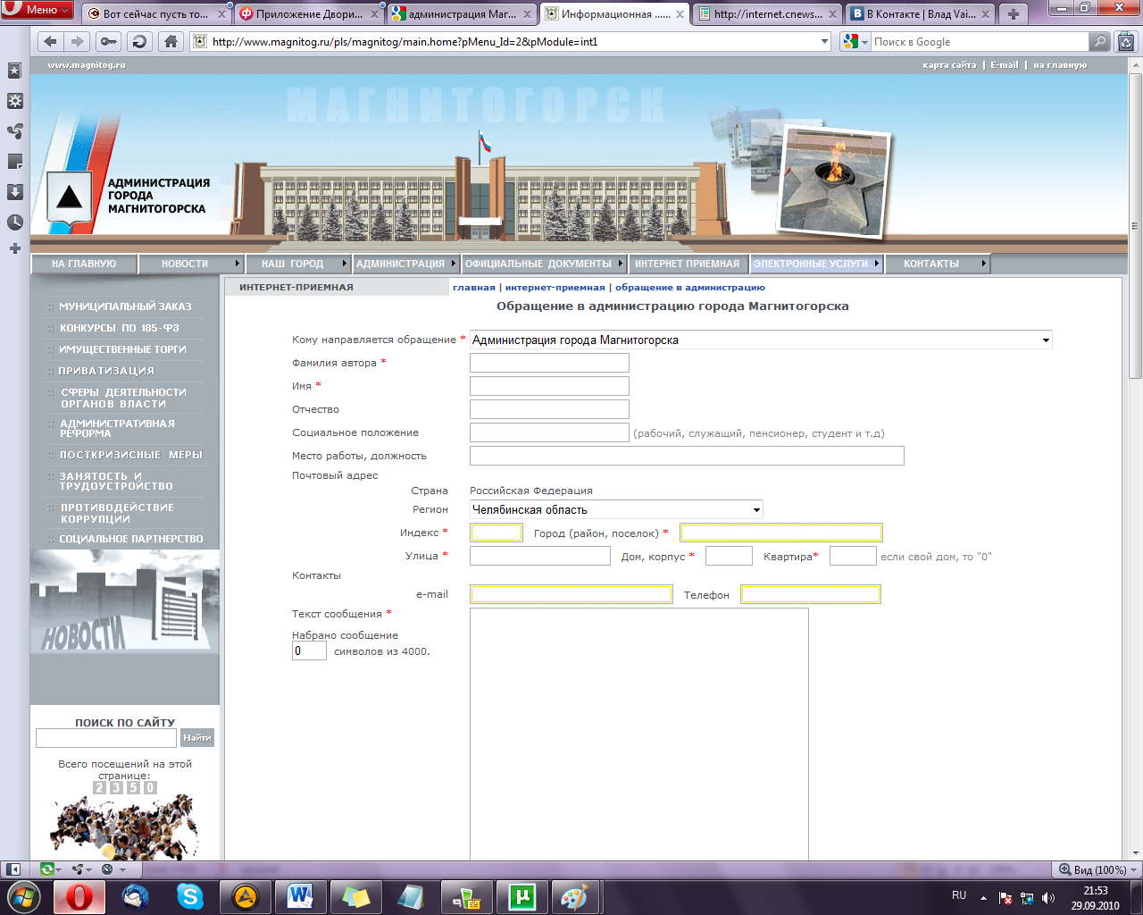
Для сохранения анонимности обращения предусмотрено при регистрации присвоения пароля и подтверждение при вхождении пароля.
Помимо использования личного кабинета для обращения в органы власти, администрация города предлагает участие в Форумах с помощью личного кабинета. Участники Форума имеют дополнительную возможность - провести деловые переговоры в формате «Личный кабинет».
«Личный кабинет» - это новый и эффективный формат общения и ведения деловых переговоров, предполагающий Ваш диалог с одним из заместителей главы города Магнитогорска по заранее утвержденной теме. В ходе встречи Вы сможете задать интересующие вопросы представителям администрации, озвучить свои предложения, решить рабочие вопросы.
«Личные кабинеты» заместителей главы города Магнитогорска открыты только для руководителей предприятий, принимающих участие в Форуме «Дни малого предпринимательства г. Магнитогорска. Инновационные проекты».
«Личный кабинет» входит в оплаченный пакет участника Форума. Участнику необходимо предварительно записаться на встречу и определить ее тему - городское хозяйство, финансы и экономика, социальные или правовые вопросы, в соответствии с чем переговоры будут назначены с тем или иным заместителем.
В рамках отведенного на встречу времени (10 мин.) представитель администрации выслушает проблему, вопрос или предложение, назначит ответственных за ее решение или доведет информацию до сведения главы.
Таким образом, развитие информатизации и активное использование Личных кабинетов позволяет приблизить органы власти к каждому человеку.

Заключение

Личный кабинет так называется, потому что предназначен исключительно для личного пользования и используется как центр управления всеми основными функциями сайта.
Личный кабинет – это уникальный бесплатный сервис для организации конференций. Здесь владельцу личного кабинета доступны следующие функции:
– создание сайта конференции с возможностью его дальнейшего редактирования, электронной регистрацией участников конференции, размещением сборника трудов конференции;
– создание собственной адресной книги (контактов) для автоматизированной рассылки приглашений и информационных уведомлений участникам конференции;
– возможность размещения и редактирования краткой информации в Каталоге конференций для быстрого и удобного поиска Вашей конференции пользователями проекта RUCONF;
– электронная публикация сборников трудов конференций в бесплатной базе проекта RUCONF "Труды конференций";
– подписка на рассылку информации о предстоящих конференциях из любых интересующих разделов Каталога конференций.
Личный кабинет - это инструмент, созданный для того, чтобы можно было в режиме реального времени:
- контролировать состояние своего счета
- добавлять и удалять услуги
- настраивать способ предоставления услуг
- просматривать свою статистику
Для доступа в личный кабинет достаточно обычного Интернет-обозревателя с поддержкой SSL, например, Microsoft Internet Explorer.

Список использованной литературы

- Автоматизированные системы обработки учетно-аналитической информации: Учебник / Под ред. B.C. Рожнова. – М.: Финансы и статистика, 1992. – 268 с.
- Астахов А. Разработка эффективных политик информационной безопасности / А. Астахов //Директор информационной службы. – 2004. - №1. – С. 3-19.
- Вендров A.M. Проектирование программного обеспечения экономических информационных систем / A.M. Вендров. – М.: Финансы и статистика, 2003. – 352 с.
- Гаспарин М. С. Сборник практикумов по курсу «Информационные технологии в экономике» / М. С. Гаспарин, Г. Н. Лихачева, Е. Ю. Хрусталев. — М.: Московский государственный университет экономики, статистики и информатики, 1999. – 169 с.
- Горев А., Ахаян Р., Макашарипов С. Эффективная работа с СУБД / А. Горев, Р. Ахаян, С. Макашарипов. – СПб.: Питер, 1997. – 398 с.
- Государственная система документационного обеспечения управления (ГСДОУ). Основные положения. Общие требования к документам и службам документационного обеспечения. – М.: ВНИИДАД, 1991. – 115с.
- Дейт К. Руководство по реляционной СУБД DB-2 / Пер с англ. и предисловие М.Р. Когаловского / К. Дейт. – М.: Финансы и статистика, 1988. – 350 с.
- Диго С.М. Проектирование и использование баз данных: Учебник / С.М. Диго. – М.: Финансы и статистика, 1995. – 420 с.
- Дубово Н. Управление распределенной корпорацией в версии СА – Unicenter TNG / Н. Дубово // Computerworld Россия. – 1997. – № 14. – С.12–15.
- Информационные системы в экономике / Под ред. В.В. Дика. — М.: Финансы и статистика, 1996. – 520 с.
- Информационные технологии в бизнесе: Энциклопедия: Пер. с англ. / Под ред. М. Желены. – СПб.: Питер, 2002. – 1120 с.
- Ипатова Э. Р. Введение в информационные системы: Учеб. пособие / Э. Р. Ипатова. – Магнитогорск: МаГУ, 2002. - 127с.
- Кирсанова М.В., Аксенов Ю.М. Курс делопроизводства. Документационное обеспечение управления. – М. – Новосибирск: ИНФРА-М, 2001. – 358 с.
- Мишенин А.И, Теория экономических информационных систем: Учеб. Пособие / А.И. Мишенин. – М.: Финансы и статистика, 2002. – 450 с.
- Попов В.М., Маршавин Р.А., Ляпунов СИ. Глобальный бизнес и информационные технологии / В.М. Попов, Р.А. Маршавин, СИ. Ляпунов. – М.: Финансы и статистика, 2001. – 272 с.
- Семенов М.И. и др. Автоматизированные информационные технологии в экономике: Учебник / М.И. Семенов, И.Т. Трубилин, В.М. Лойко, Т.П. Барановская; Под общей ред. И.Т, Трубилина. – М.: Финансы и статистика, 2001. – 680 с.
- Смирнов Г.К., Сорокин А.А., Тельное Ю.Ф. Проектирование экономических информационных систем / Г.К. Смирнов, А.А. Сорокин, Ю.Ф. Тельное. – М.: Финансы и статистика, 2002. – 512 с.
- Черемных ОС, Черемных СВ. Стратегический корпоративный реинжиниринг: процессно-стоимостной подход к управлению бизнесом / О.С. Черемных, С.В. Черемных. – М.: Финансы и статистика, 2005. – 736с.
- Шкатулла В.И. Настольная книга менеджера по кадрам. – М.: НОРМА, 2003. – 435 с.

